**ANEXO N° 7. GUÍA DE ELABORACIÓN DE PROPUESTA TÉCNICA PROGRAMA BECAS LABORALES**

**DE CAPACITACIÓN, AÑO 2025**

**1.- Sección 1: Orientaciones para la elaboración del Plan Formativo**

En la elaboración de un Plan Formativo se pueden identificar cuatro etapas, que en su conjunto darán como resultado una correcta traducción de los perfiles ocupacionales y competencias en una propuesta formativa.

Consiste en la revisión inicial de los insumos que se utilizarán para la elaboración del Plan Formativo, es decir, el Perfil Ocupacional y las Competencias que lo componen. Este referente se encuentra en el Catálogo Nacional de Perfiles y Competencias de ChileValora. [www.chilevalora.cl](http://www.chilevalora.cl/)

La descripción general del plan formativo consiste en la definición de los elementos identificatorios del plan, que permiten dar cuenta de los referentes utilizados para su elaboración.

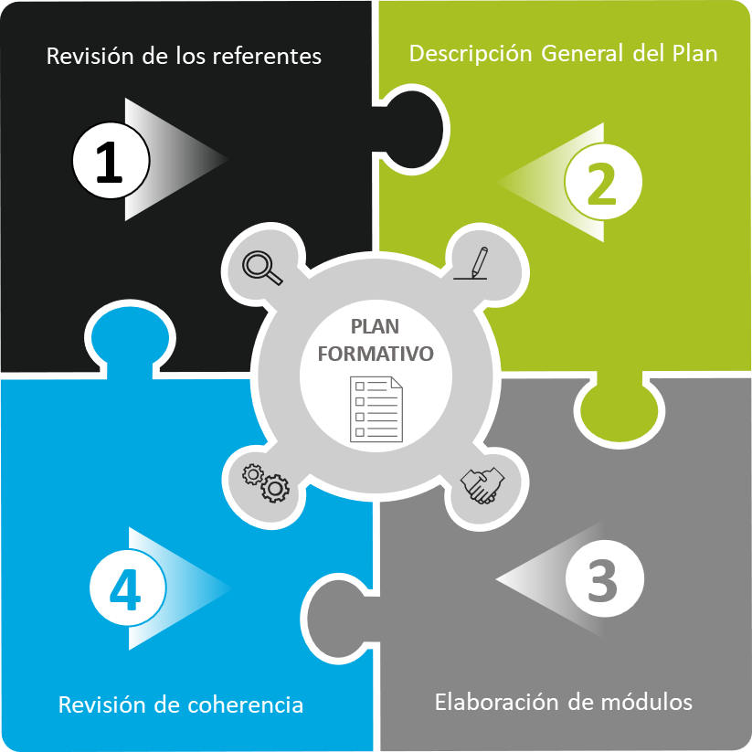

La revisión de coherencia se refiere a una actividad final que consiste en la realización de una verificación de la calidad del proceso de elaboración y del Plan formativo como producto de esta actividad.

La elaboración de módulos consiste en la realización del ejercicio de traducción formativa de las competencias que componen el perfil, en módulos, entendidas como unidades de aprendizaje autónomas y autocontenidas.

**2.- Sección 2: Orientaciones para la elaboración de los elementos de un módulo.**

Las orientaciones para la elaboración de un módulo han sido organizadas en tres componentes. Un primer componente, asociado a la descripción general del módulo. Un segundo componente asociado a los elementos formativos del módulo y un tercer componente, asociado a las condiciones de implementación del módulo.

La gráfica que se presenta a continuación servirá de guía a lo largo de esta sección para visualizar los elementos de cada componente.

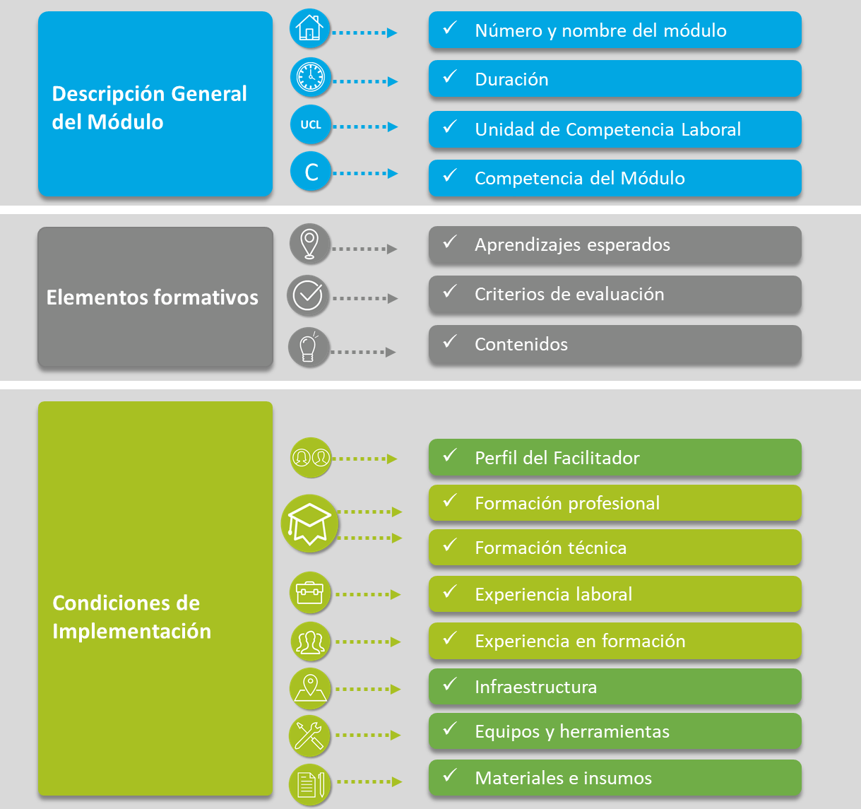

**2.1 Descripción general del módulo.**

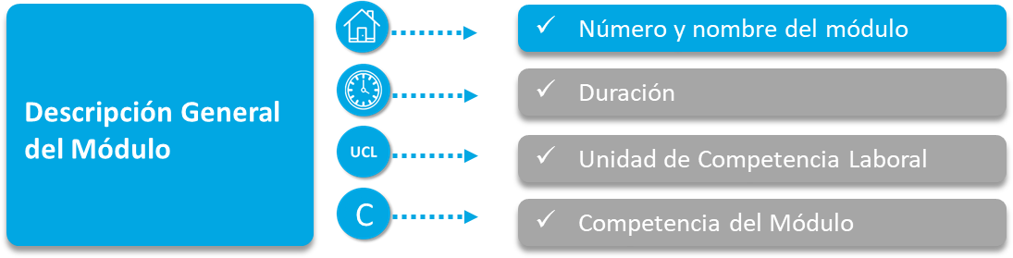

**2.1.1** **Número y nombre del módulo**

Corresponde al nombre de la actividad de formación, la cual debe estar íntima y lógicamente relacionada con el nombre de la Competencia Laboral. Responde a la pregunta ¿en qué se capacita la persona que cursará esta unidad de aprendizaje?

Para facilitar la traducción del nombre de la competencia al nombre del módulo, se puede tomar como referencia el verbo con el cual se inicia el nombre de la competencia, transformarlo en sustantivo y utilizarlo al inicio del nombre del módulo. O bien, identificar dentro del nombre de la competencia el contenido central en el cuál la persona se capacitará y utilizar ese contenido al inicio del nombre del módulo. Ambas formas son correctas y la elección de una u otra dependerá principalmente de la pertinencia y coherencia de la frase en términos de redacción.

Ejemplos:

|  |  |
| --- | --- |
| Nombre de la Competencia | Nombre del Módulo |
| **Instalar** tableros de distribución, equipos, artefactos y accesorios de acuerdo con normativa de la SEC. | **Instalación** de tableros de distribución, equipos, artefactos y accesorios eléctricos. |
| **Verificar** factibilidad para el proceso de galvanizado de estructuras, de acuerdo con procedimientos y normativa para el galvanizado. | **Inspección** de condiciones y estructuras para el galvanizado. |
| **Aplicar** normas de seguridad, medioambiente y calidad, de acuerdo con la legislación vigente. | **Aplicación** de normas de seguridad, medio ambiente y calidad en operaciones logísticas |

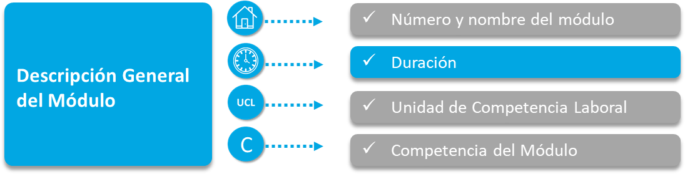

**2.1.2 Duración**

Corresponde al número total de horas cronológicas de duración del módulo, para el cual se deben considerar una combinación de horas teóricas y prácticas, en una relación que se favorezca las horas prácticas por sobre las teóricas (40% teóricas / 60% prácticas). Su estimación y cálculo se realiza posterior a la definición de los Aprendizajes Esperados, Criterios de Evaluación y Contenidos, dado que su alcance depende del contenido de la competencia laboral. Las horas serán una estimación referencial para la institución de formación, ya que el número de horas definitivo podrá variar en función de la planificación didáctica de detalles que se haga de las sesiones de formación.

El número de horas totales del módulo y su proporción dependerán de varios elementos:

* + - * Cantidad, alcance y profundidad de los aprendizajes esperados establecidos.
      * Cantidad de evidencias de aprendizaje que se deben producir en el proceso formativo.
      * Tipo y extensión de los contenidos seleccionados.
      * Tipo y modalidad de actividades formativas y de evaluación.
      * Características propias del proceso productivo o de servicio en el cual se enmarca la competencia.

Este último punto es de gran relevancia al momento de estimar las horas de duración de un módulo ya que requiere de la consulta obligada a un experto/a sectorial.

Ejemplo:

|  |  |
| --- | --- |
| Sector | Construcción |
| Perfil | Concretero |
| Competencia | Vaciar hormigón en moldes. |
| Consideraciones del proceso productivo para la determinación de horas. | |
| El proceso inicial de endurecimiento del hormigón, dependiendo del clima y humedad, puede durar entre 4-12 horas.  La resistencia esperada del concreto, dependiendo del tipo de concreto y aditivos utilizados puede durar entre 7 a 28 días.  Para evaluar el éxito de la adquisición de la competencia, se necesita -al menos- recoger evidencia del proceso y del producto realizado. | |
| Para evaluar el proceso, se puede recoger evidencia acerca de los pasos lógicos que se realizan en la actividad de vaciado del hormigón, junto con la justificación teórica de la secuencia.  Para evaluar el producto, será necesario esperar entre 7 y 28 días, dependiendo de los materiales utilizados, para evaluar la resistencia esperada del concreto, ya que será la evidencia inequívoca de la adquisición de la competencia.  Por lo tanto, un módulo de formación que tenga como propósito el desarrollo de la competencia  **Vaciar el hormigón en moldes**, deberá considerar una duración mínima de 56 horas. | |
| El proceso inicial de endurecimiento del hormigón, dependiendo del clima y humedad, puede durar entre 4-12 horas.  La resistencia esperada del concreto, dependiendo del tipo de concreto y aditivos utilizados puede durar entre 7 a 28 días.  Para evaluar el éxito de la adquisición de la competencia, se necesita -al menos- recoger evidencia del proceso y del producto realizado.  Para evaluar el proceso, se puede recoger evidencia acerca de los pasos lógicos que se realizan en la actividad de vaciado del hormigón, junto con la justificación teórica de la secuencia.  Para evaluar el producto, será necesario esperar entre 7 y 28 días, dependiendo de los materiales utilizados, para evaluar la resistencia esperada del concreto, ya que será la evidencia inequívoca de la adquisición de la competencia.  Por lo tanto, un módulo de formación que tenga como propósito el desarrollo de la competencia  **Vaciar el hormigón en moldes**, deberá considerar una duración mínima de 56 horas. | |

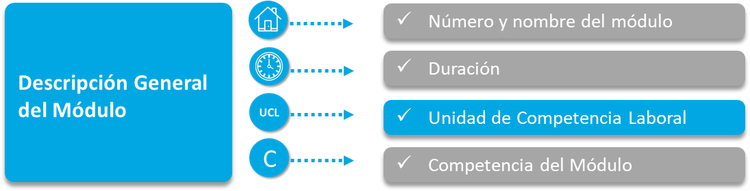

**2.1.3 Unidad de Competencia Laboral**

Corresponde al nombre de la Competencia Laboral que se está utilizando como referencia para la construcción del Módulo. Se encuentra individualizado en el visualizador del catálogo o en el documento descargable del Perfil.

Vista desde el visualizador de Perfiles en el catálogo de [www.chilevalora.cl](http://www.chilevalora.cl/)

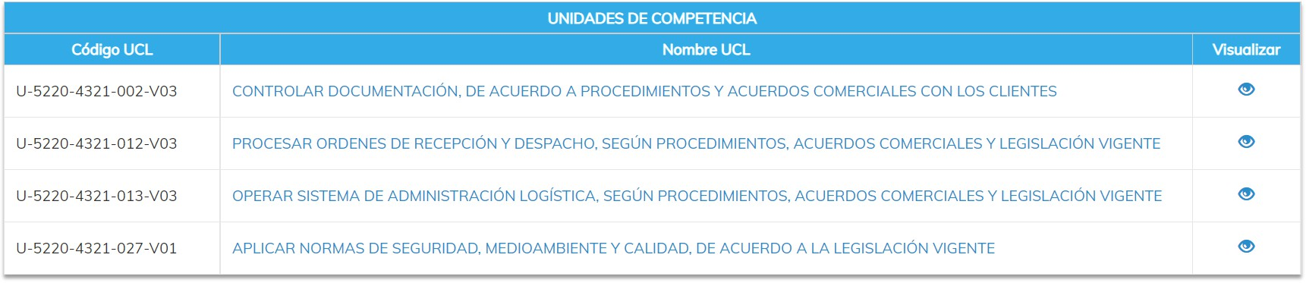

Vista desde el documento descargado.



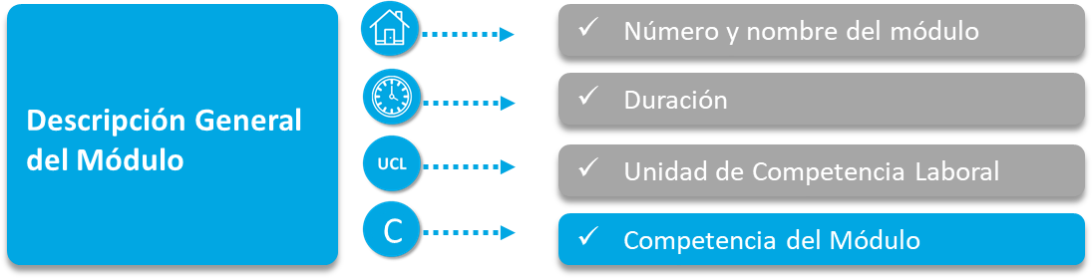

**2.1.4 Competencia del Módulo**

La competencia del módulo corresponde al propósito principal que se espera lograr una vez alcanzados todos los aprendizajes esperados que dicho módulo contempla.

Representa el cambio global que se espera lograr, que aporta valor en la empleabilidad de las personas y debe responder a la pregunta:

¿cuál es el cambio global que se habrá logrado al final del módulo?

El enfoque por competencias propone que el módulo se base en el nombre de la unidad de competencia laboral, aun cuando en el módulo puedan estar integrados otros aprendizajes. Ahora bien, aun cuando puede haber una correspondencia en términos generales, entre el propósito y la Competencia Laboral, se debe asegurar que dicho propósito no sea una repetición producto de una traducción formativa mecánica del enunciado.

Para definir la competencia general del módulo, es posible formular preguntas guías como:

* + - * ¿De qué debe ser capaz él/la participante cuando finalice el módulo?
      * ¿Qué problemas prácticos podrá resolver?
      * ¿Qué decisiones podrá tomar?
      * ¿Cuáles serán las características deseables de su desempeño? Ejemplos:

|  |  |
| --- | --- |
| Nombre de la Competencia | Propósito del módulo |
| Aplicar normas de seguridad, medioambiente y calidad, de acuerdo con la legislación. | Al final del módulo, el participante contará con los conocimientos, habilidades y actitudes para: |
|  | Aplicar las normas de seguridad, medio ambiente y de calidad que rigen las faenas productivas, protegiendo tanto a las personas, las instalaciones y recursos de la empresa como al medio ambiente. |
| Vender productos y servicios financieros, de acuerdo con protocolos de atención al cliente. | Al final del módulo, el participante contará con los conocimientos, habilidades y actitudes para:  Captar y asesorar a potenciales clientes, para luego realizar la venta de los productos y servicios financieros de acuerdo con la normativa legal vigente. |
| Combatir el fuego de acuerdo con características del lugar, plan de acción, método de combate, uso de equipos y equipos de combate y normas de seguridad asociadas. | Al final del módulo, el participante contará con los conocimientos, habilidades y actitudes para:  Aplicar normativas y procedimientos de prevención de riesgos y de emergencias en incendios forestales según procedimientos técnicos y normativa de seguridad de combate de incendios. |
| Observación General | |

Algunas consideraciones generales al momento de traducir una competencia laboral en un módulo:

* La traducción de la Competencia Laboral no es lineal con los elementos del módulo. Es decir; actividad clave no es el aprendizaje esperado al igual que, el criterio de desempeño no es el criterio de evaluación. Si bien son sus principales referentes, existe en la traducción formativa un proceso reflexivo previo.
* El ejercicio de análisis de la Competencia Laboral debe permitir la identificación de posibles insuficiencias en los elementos estructurales de la competencia (actividades claves, criterios de desempeño, conocimientos, etc.) las cuales deben ser suplidas –desde lo formativo- y expresadas en el módulo de formación, en aprendizajes esperados, criterios de evaluación, contenidos, etc.
* Los elementos del Módulo de Formación no quedarán necesariamente ordenados tal y como se tradujeron desde la competencia, ya que la lógica de ordenamiento de los elementos de la competencia laboral – desde la perspectiva del trabajo- podría no corresponder con la lógica en la que los aprendizajes, criterios de evaluación y contenidos se deben desarrollar desde una mirada formativa.

**2.2 Elementos formativos.**

El proceso de diseño de módulos de formación por competencias, al tomar como punto de referencia una Unidad de Competencia Laboral (UCL), pretende lograr un alto grado de articulación entre las exigencias del mundo del trabajo, supone además la utilización de metodologías de formación de alto contenido práctico, supliendo así una de las mayores críticas que han recibido los procesos tradicionales de formación, la lejanía de la formación con las reales y cambiantes necesidades del trabajo. A continuación, se podrá comprender la forma de utilizar el contenido de una competencia laboral para elaborar los componentes de un módulo, asegurando la estrecha relación entre ambos y resguardando las características del contexto de formación.

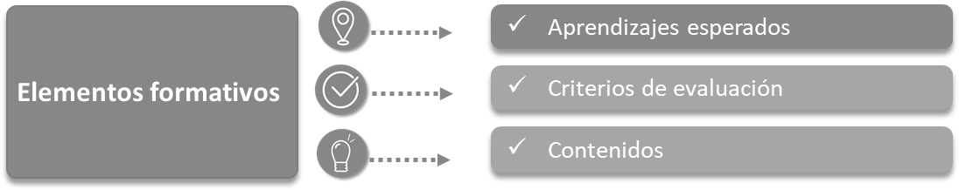

**2.2.1 Aprendizajes esperados**

Los aprendizajes esperados, corresponden a los resultados de aprendizaje del módulo, que deben ser observables, medibles, relevantes y factibles de lograr en un contexto de aprendizaje y, por lo tanto, deben tener un orden didáctico que respondan a una lógica formativa. Corresponden a logros intermedios, que, en su conjunto, aportarán a la adquisición de la competencia del módulo.

Los aprendizajes esperados:

* + - * Proporcionan una base sólida para la organización del contenido, el diseño de las estrategias de enseñanza - aprendizaje, la selección de los métodos, medios y materiales de formación.
      * Permiten evaluar las capacidades desarrolladas por los participantes.
      * Son referencias que proporcionan oportunidades de comunicación que permiten clarificar las expectativas de cada participante.

La clara formulación de los Aprendizajes Esperados permitirá que:

* + - * Las personas profesionales de cualquier organismo capacitador sepan con claridad lo que el módulo se propone alcanzar como resultado del proceso de aprendizaje.

Cada participante sepa adonde lo conducirá el proceso formativo, es decir, cuáles serán sus aprendizajes y como se vinculan con el mundo laboral.

* + - * El facilitador o facilitadora y los participantes puedan evaluar de manera parcial y final el logro de los aprendizajes esperados a lo largo del proceso formativo.
      * Formulación de aprendizajes esperados

Para la redacción o planteamiento de los aprendizajes esperados se debe usar la siguiente fórmula:

VERBO INFINITIVO

OBJETO

CONDICIÓN O CONTEXTO

* + - * El verbo en infinitivo expresa el aprendizaje en una acción precisa o una conducta que debe ser demostrada por la persona en un contexto formativo.
      * El objeto es el sujeto o situación sobre el que recae la acción, es el proceso que se debe desarrollar.
      * La condición y/o contexto es el cómo, la forma, el criterio que debe ser considerado en el cumplimiento del aprendizaje esperado.

Los aprendizajes esperados se plantean teniendo como referencia las actividades clave de la UCL, que son las subfunciones para desempeñar en el ámbito laboral y cuando se definen, pueden ser desagregados en aprendizajes esperados de conocimientos (saber), habilidades (saber hacer) y actitudes (saber ser) fundamentales requeridas.

Para facilitar la elaboración de los aprendizajes esperados, existen diversas clasificaciones de verbos (de conocimiento, habilidad y actitud) que pueden servir de referencia para su elaboración y que se encuentran en la sección de anexos. Para la selección del verbo correcto, será necesario considerar que:

* + - * Sea pertinente con el nivel de cualificación de la competencia.
      * Sea posible de ser logrado en un espacio formativo.
      * Tenga un nivel taxonómico lo suficientemente global como para contener a los verbos de sus criterios de evaluación.
      * No debe ser combinado con otro verbo en el mismo enunciado, que sea de un tipo o nivel taxonómico distinto.

Para asegurar que el aprendizaje esperado se encuentre bien redactado y que no solo sea la repetición del nombre de las actividades clave de la competencia, se probará su redacción con preguntas como:

* + - * ¿Quién desarrollará la competencia?
      * ¿Cuál es el desempeño esperable?
      * ¿Cuál será el logro o producto de dicho desempeño?
      * ¿En qué condiciones tendrá lugar? Ejemplo:

|  |  |
| --- | --- |
| Actividad Clave | Aprendizajes Esperados |
| Respetar el orden, higiene y seguridad en el proceso productivo de la construcción, de acuerdo con normativa vigente. | 1. **Identificar** las normas de orden, seguridad e higiene en el proceso constructivo, según la normativa vigente. 2. **Reconocer** acciones y condiciones medioambientales subestándares, de acuerdo con normativa vigente. 3. **Reconocer** los riesgos y las condiciones de seguridad en el proceso constructivo, de acuerdo con las normas de seguridad y salud ocupacional. 4. **Aplicar** las normas de seguridad que rigen en los procesos constructivos, según normativa vigente. |
| Observación General  En este ejemplo se puede visualizar el ejercicio de desagregación necesario para traducir la actividad clave (información del mundo del trabajo) en aprendizajes esperados (información del mundo formativo).  Para hacer este ejercicio, será necesario comprender que el proceso formativo, debe hacerse cargo de la adquisición secuencial de la competencia teniendo como referencia los principios de la psicología del aprendizaje, en donde será necesario -por ejemplo- trabajar desde lo menos a lo más complejo, desde lo concreto a lo abstracto, desde lo menos a lo más riesgoso, desde lo conceptual a lo práctico, etc.  En este caso la traducción formativa, está indicando que:  Para que el trabajador pueda respetar el orden, higiene y seguridad en el proceso productivo de la construcción, será necesario que aprenda a:   * **Identificar** las normas de orden, seguridad e higiene en el proceso constructivo, según la normativa vigente. * **Reconocer** acciones y condiciones medioambientales subestándares, de acuerdo con normativa vigente. * **Reconocer** los riesgos y las condiciones de seguridad en el proceso constructivo, de acuerdo con las normas de seguridad y salud ocupacional. * **Aplicar** las normas de seguridad que rigen en los procesos constructivos, según normativa vigente.   Adicionalmente, podemos visualizar -por los verbos utilizados- que existen al menos dos criterios para la desagregación y ordenamiento de los aprendizajes esperados.   * Desde lo teórico a lo práctico. * Desde lo menos a lo más riesgoso. | |

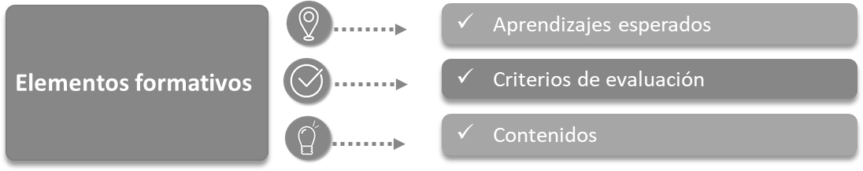

**2.2.2 Criterios de evaluación**

Los criterios de evaluación se refieren a acciones específicas, medibles y observables que permitirán dar cuenta del logro de los aprendizajes esperados. Deben considerar tareas u operaciones significativas y críticas -desde el punto de vista formativo-, con condiciones y estándares de ejecución que el facilitador o facilitadora en un contexto de evaluación de proceso o sumativa pueda observar, y con ello, determinar que se ha logrado el aprendizaje o una parte de éste.

Los criterios de evaluación son las exigencias de desempeño asociadas a cada aprendizaje esperado en el ámbito de los conocimientos, habilidad y actitud. Se redactan refiriéndose a un resultado e incluyendo un enunciado evaluativo sobre ese resultado.

Para la formulación de los criterios de evaluación se pueden utilizar las mismas clasificaciones de verbos que para los aprendizajes esperados, teniendo a la vista las siguientes consideraciones:

* + - * Tienen la forma de una oración corta.
      * El sujeto tácito es el participante del programa de formación y por lo tanto los verbos deben estar en tercera persona singular del presente indicativo.
      * Los verbos expresan una acción concreta y verificable.
      * Su nivel taxonómico debe ser menor o igual al del aprendizaje esperado.

Para la elaboración de los criterios de evaluación se debe considerar que deben responder a las siguientes preguntas.

* + - * ¿Cómo va a demostrar el participante que aprendió?
      * ¿Cómo va a demostrar que su aprendizaje es correcto, adecuado o acorde a un estándar?

**Ejemplo:** (viene de la tabla anterior)

|  |  |
| --- | --- |
| Aprendizaje Esperado | Criterios de Evaluación. |
| 1. Reconocer los riesgos y las condiciones de seguridad en el proceso constructivo, de acuerdo con las normas de seguridad y salud ocupacional. | * 1. **Define** riesgo, peligro e incidente, de acuerdo con las normas de seguridad y salud ocupacional.   2. **Detalla** las familias de agentes que presentan riesgos para las personas (químicos, físicos, biológicos), de acuerdo con las normas de seguridad y salud ocupacional.   3. **Describe** hábitos posturales en el uso de herramientas, de acuerdo con indicaciones ergonómicas.   4. Identifica vías de desplazamiento, respetando zonas restringidas, áreas de carga y descarga, de acuerdo con las normas de seguridad y salud ocupacional.   5. **Evalúa** riesgos presentes en el proceso constructivo, de acuerdo con las normas de seguridad y salud ocupacional (El criterio de evaluación es mayor al AE). |
| Observación General  En este ejemplo se puede visualizar el ejercicio de desagregación necesario para traducir el aprendizaje esperado en criterios medibles, observables y evaluables, que serán la evidencia de que el proceso formativo se va logrando. | |

Algunas evidencias de que ha logrado el aprendizaje esperado “Reconocer los riesgos y las condiciones de seguridad en el proceso de la construcción, de acuerdo con las normas de seguridad y salud ocupacional”, son:

* Define riesgo, peligro e incidente, de acuerdo con las normas de seguridad y salud ocupacional.
* Detalla las familias de agentes que presentan riesgos para las personas (químicos, físicos, biológicos), de acuerdo con las normas de seguridad y salud ocupacional.
* Describe hábitos posturales en el uso de herramientas, de acuerdo con indicaciones ergonómicas.
* Identifica vías de desplazamiento, respetando zonas restringidas, áreas de carga y descarga, de acuerdo con las normas de seguridad y salud ocupacional.
* Evalúa riesgos presentes en el proceso constructivo, de acuerdo con las normas de seguridad y salud ocupacional.

Todos los criterios de evaluación:

* Tienen la forma de una oración corta.
* El sujeto tácito es el participante del programa de formación y por lo tanto los verbos están en tercera persona singular del presente indicativo.
* Los verbos expresan una acción concreta y verificable.
* Su nivel taxonómico debe menor o igual al del aprendizaje esperado.
* Todos cuentan con un enunciado evaluativo (condición de éxito).

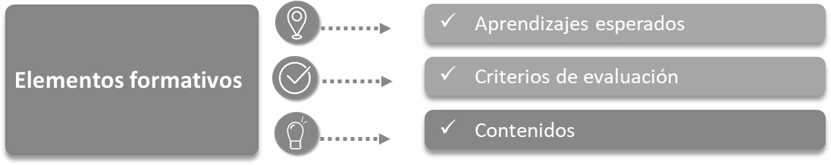

**2.2.3 Contenidos**

**Los contenidos** corresponden a los conceptos, procedimientos, criterios, métodos, normas y valores que posibilitarán el desarrollo de competencias y también de capacidades relativas al “saber”, “saber hacer” y al “saber ser”.

Para la selección y organización de los contenidos del módulo formativo y sus respectivas unidades temáticas es necesario responder a las preguntas:

* + - * ¿Qué contenidos debe aprender el participante para lograr los aprendizajes esperados? o,
      * ¿Qué contenidos debemos enseñarle al participante para lograr los aprendizajes esperados?

|  |  |  |  |
| --- | --- | --- | --- |
| Tipo de  contenidos | Descripción | | Pregunta que responde |
| SABER  Contenidos orientados al desarrollo de conocimientos | Objetos y hechos | Hacen referencia a realidades concretas | ¿QUÉ?  ¿CUÁLES? |
| Conceptos e Ideas | Se refieren a teorías y abstracciones. |
| Principios y Leyes | Aluden a un conjunto estructurado de conceptos. |
| SABER HACER | Normas de acción | Indican un procedimiento  operativo, atendiendo a | ¿CÓMO? |
| Contenidos orientados al desarrollo de habilidades |  | las instrucciones que corresponda. |  |
| Técnicas | Se refieren a procedimientos secuenciados que se orientan a la resolución de situaciones específicas. |
| Criterios | Permiten discernir entre diversos tipos de técnicas, cuando es posible optar entre varias. |
| SABER SER  Contenidos orientados al desarrollo de actitudes | Conductas | Comportamientos que se exigen para aplicar, de manera efectiva, los conocimientos anteriores. | ¿DE QUÉ MODO? |
| Valores personales y sociales. | Principios éticos, maneras éticas de aplicar los conocimientos. |

**Selección de Contenidos**.

Hablamos de **selección** de contenidos, porque de la gran variedad de temas, procedimientos, teorías o principios asociados a una determinada área laboral, es necesario elegir aquellos que efectivamente aportan al logro de los aprendizajes esperados y aportar con ello a la coherencia metodológica del diseño en desarrollo.

Para seleccionar los contenidos a incluir en el módulo, es necesario hacer un análisis de los aprendizajes esperados y de sus criterios de evaluación, dado que allí está implícitamente establecido lo que se debe saber, saber hacer y saber ser.

Algunas preguntas para verificar que se ha seleccionado los contenidos adecuados:

* + - * ¿Los contenidos son coherentes con la competencia a desarrollar?
      * ¿Conducen al dominio teórico-práctico del saber hacer que se propuso como aprendizaje esperado del módulo?
      * ¿Pueden articularse con conocimientos y experiencias previas?
      * ¿Sirven de base para conocimientos posteriores?
      * ¿Son suficientes para generar una base sólida que sustente el despliegue de la habilidad?

**Organización de Contenidos.**

Hablamos de **organización** de contenidos porque luego de elaborar una primera lista de temas, es necesario organizarlos en categorías y ordenarlos de acuerdo con una secuencia lógica de aprendizaje.

Organizar los contenidos en función de su criticidad:

Lo anterior significa poder definir el cuerpo conceptual del módulo, que estará constituido por todos aquellos contenidos que no pueden dejar de estar y son prioridad respecto de otros contenidos que pueden ser considerados como complementarios o secundarios.

Diseñar la estructura lógica de los contenidos:

Implica construir, de la mejor manera un esquema, mapa conceptual, fichas u otro instrumento que jerarquice y relacione los contenidos bajo dos criterios como son:

Organización de lo general a lo específico.

* + - * Organización de lo menos a lo más complejo.
      * Orden de ocurrencia.
      * Ejemplo:

|  |  |  |
| --- | --- | --- |
| Aprendizaje Esperado | Criterios de evaluación | Contenidos. |
| 1. Realizar el cálculo de las coordenadas del proyecto, de acuerdo con especificaciones técnicas de la obra. | * 1. Nivela la superficie de posicionamiento de equipos, de acuerdo con especificaciones técnicas de la obra.   2. Calcula las coordenadas, ejes, cotas de acuerdo con las escalas indicadas en el plano, de acuerdo con especificaciones técnicas de la obra.   3. Verifica las dimensiones calculadas, de acuerdo con especificaciones técnicas de la obra.   4. Realiza ajustes de superficies (lozas, pilares, muros), de acuerdo con especificaciones técnicas de la obra. | 1. Herramientas para el cálculo de superficies.    * Aritmética    * Geometría y trigonometría aplicada al trazado de lozas, pilares y muros.    * Cálculo de áreas y perímetros    * Teorema de Pitágoras aplicado al cálculo de dimensiones (3-4-5).    * Herramientas de verificación de cálculo de superficies. |

**Condiciones de implementación.**

Las condiciones de implementación del módulo refieren a todos los aspectos mínimos requeridos para la realización del módulo.

**Perfil del facilitador / facilitadora**

Este perfil describe las características necesarias que debe tener la persona a cargo de la facilitación del módulo. Entre estas características se cuentan:

* + - * **Formación profesional:** entendida como el grado de estudios requerido, el área y posibles carreras.
      * **Formación Técnica:** entendida como un programa de carácter formativo en ocupaciones de carácter operativo especializado, requerido, el área y posibles carreras.
      * **Experiencia Laboral:** entendida las características que debe tener la experiencia laboral previa, como son: el sector, subsector, tipo de empresas, tipo de cargos y funciones desempeñadas.
      * **Experiencia en formación:** entendida las características que debe tener la experiencia previa en temas de formación, como son: sector (es), años de experiencia, tipo de público y temáticas.

**Infraestructura**

La definición de la infraestructura incluye la cantidad y calidad de salas de clases, recintos multiuso, espacios o circuitos de práctica, laboratorios, talleres, servicios higiénicos y señalética.

Se describirán las necesidades de planta física y los diseños de infraestructura, teniendo en cuenta los siguientes aspectos:

* + - * Necesidades en metros cuadrados, por participante.
      * Elementos de seguridad como extintores, vías de escape.
      * Ventilación y temperatura adecuada del lugar.
      * Red eléctrica segura.
      * Mecanismos de reducción o eliminación del posible impacto ambiental que pudiera producir algunos procedimientos realizados.

**Equipos y herramientas**

Incluye la disponibilidad de equipos, máquinas, herramientas, instrumentos, equipos de seguridad, individual y grupales, necesarias para el desarrollo de las actividades.

Algunos equipos son:

* + - * Proyector multimedia, notebook o PC, telón pizarra.
      * Equipo de seguridad individual: guantes, casco, antiparras, etc.
      * Equipos o herramientas propios de cada ocupación En relación con el equipamiento se debe considerar:
      * Características y especificaciones técnicas para cada uno de estos elementos que se incluya.
      * Costo estimado y posibilidad real de adquirir o vincularse para acceder al tipo de equipamiento propuesto (disponibilidad, territorialidad, etc.).

**Materiales e insumos**

En este ítem se considerarán todos los insumos y materiales necesarios para el desarrollo del módulo.

Algunos ejemplos de materiales e insumos son:

* + - * Materiales de consumo: croquera o cuaderno para apuntes, lápices, plumones, etc.
      * Materiales de trabajo: manuales, guías de trabajo, instrumentos de evaluación, impresiones, etc.
      * Materiales de gestión como: libro de clases.

**Anexos**

Referencias de verbos para la elaboración de aprendizajes esperados y criterios de evaluación.

Para seleccionar el verbo que mejor se ajuste a las necesidades del aprendizaje esperado que se requiere elaborar, se puede recurrir a las siguientes clasificaciones de verbos como apoyo para la elección. No obstante, es importante indicar que la clasificación y el significado de algunos verbos dependerá de la terminología propia del sector productivo en que se utilice.

Taxonomía de Bloom.

La idea de establecer un sistema de clasificación de habilidades, comprendido dentro de un marco teórico, surgió en una reunión informal al finalizar la Convención de la Asociación Norteamericana de Psicología, reunida en Boston (USA) en 1948. Se buscaba que este marco teórico pudiera usarse para facilitar la comunicación entre examinadores, promoviendo el intercambio de materiales de evaluación e ideas de cómo llevarla a cabo. Además, se pensó que estimularía la investigación respecto a diferentes tipos de exámenes o pruebas, y la relación entre éstos y la educación.

El proceso estuvo liderado por Benjamín Bloom, Doctor en Educación de la Universidad de Chicago (USA). Se formuló una Taxonomía de Dominios del Aprendizaje, desde entonces conocida como Taxonomía de Bloom, que puede entenderse como “Los Objetivos del Proceso de Aprendizaje 1. Esto quiere decir que después de realizar un proceso de aprendizaje, el estudiante debe haber adquirido nuevas habilidades y conocimientos.

Se identificaron tres Dominios de Actividades Educativas: el Cognitivo, el Afectivo y el Psicomotor. El comité trabajó en los dos primeros, el Cognitivo y el Afectivo, pero no en el Psicomotor. Posteriormente otros autores desarrollaron este último dominio.

|  |  |  |  |  |  |  |
| --- | --- | --- | --- | --- | --- | --- |
| Categoría | Conocimiento  Recoger información. | Comprensión  Confirmación aplicación. | Aplicación  Hacer uso del conocimiento. | Análisis  (orden superior) dividir, desglosar. | Sintetizar  (orden superior), reunir, incorporar. | Evaluar  (orden superior) juzgar el resultado |
| Las habilidades que se deben demostrar en este nivel son: | Encontrar patrones; organizar las partes; reconocer significados ocultos; identificar componentes. | Observación y recordación de información; conocimiento de fechas, eventos, lugares; conocimiento de las ideas | Entender la información; captar el significado; trasladar el conocimiento a nuevos contextos; interpretar | Hacer uso de la información; utilizar métodos, conceptos, teorías, en situaciones nuevas; solucionar | Utilizar ideas viejas para crear otras nuevas; generalizar a partir de datos suministrados  ; relacionar | Comparar y discriminar entre ideas; dar valor a la presentación de teorías; escoger basándose en argumentos |
|  |  | principales; dominio de la materia. | hechos; comparar, contrastar; ordenar, agrupar; inferir las causas predecir las consecuencias | problemas usando habilidades o conocimientos | conocimiento de áreas diversas; predecir conclusiones derivadas. | razonados; verificar el valor de la evidencia; reconocer la subjetividad |
| Que Hace el Estudiante | El estudiante recuerda y reconoce información e ideas además de principios aproximadam ente en misma forma en que los aprendió. | El estudiante esclarece, comprende, o interpreta información en base a conocimiento previo. | El estudiante selecciona, transfiere, y utiliza datos y principios para completar una tarea o solucionar un problema. | El estudiante diferencia, clasifica, y relaciona las conjeturas, hipótesis, evidencias, o estructuras de una pregunta o aseveración. | El estudiante genera, integra y combina ideas en un producto, plan o propuesta nuevos para él o ella. | El estudiante valora, evalúa o critica en base a estándares y criterios específicos. |
| Ejemplos de Palabras Indicadoras | Define Lista Rotula Nombra Identifica Repite Cuenta Describe Recoge Examina Tabula Cita | Predice Asocia Estima Diferencia Extiende Resume Describe Interpreta Discute Extiende Contrasta Distingue Explica Parafrasea Ilustra Compara | Aplica Demuestra Completa Ilustra Muestra Examina Modifica Relata Cambia Clasifica Experimenta Descubre Usa Computa Resuelve Construye Calcula | Separa Ordena Explica Conecta Divide Compara Selecciona Explica Infiere Arregla Clasifica Analiza Categoriza Compara Contrasta Separa | Combina Integra Reordena Substituye Planea Crea Diseña Inventa Prepara Generaliza Compone Modifica Diseña  Plantea  Hipótesis Inventa Desarrolla Formula Reescribe | Decide Establece Prueba Mide Recomienda Juzga Explica Compara Suma Valora Critica Justifica Discrimina Apoya Convence Concluye Selecciona  Establece  rangos Predice  Argumenta |

**Lista de Habilidades** (verbos imperativos - verbos activos)

A

* + - * Aconsejar: Ofrecer una opinión, basada en un juicio profesional.
      * Adaptar: Ajustar o modificar para adaptarse a los requerimientos específicos.
      * Administrar: Dar formalmente entregar o solicitar algo.
      * Alimentar: Dar comida, entregar alimento.
      * Analizar: Examinar de manera crítica para extraer los elementos esenciales.
      * Anticipar: Prever y actuar con antelación, para esperar y darse cuenta de antemano.
      * Aplicar: Establecer directrices, procedimientos, instrucciones, etc.
      * Apreciar: Determinar el valor y o la relevancia.
      * Archivar: Poner en una colección ordenada.
      * Arreglar: Poner en un orden apropiado, conveniente o deseado.
      * Asimilar: Absorber información.

C

* + - * Calcular: Determinar mediante métodos matemáticos.
      * Calibrar: Para medir el calibre de, comprobar la exactitud de (un instrumento o maquina)
      * Capacitar: Entregar instrucción a través de la demostración y la práctica.
      * Catalogar: Poner en orden, con notas concisas.
      * Clasificar: por asignatura o nombre.
      * Clarificar: Hacer la información clara.
      * Organizar: o recopilar la información en tipos.
      * Transmitir información: brevemente usando palabras, imágenes u otros símbolos.
      * Colaborar: Establecer y mantener el contacto con otras personas con respecto a asuntos laborales.
      * Comercializar: Influir en la demanda de un producto o servicio.
      * Comparar: Notar semejanzas o diferencias.
      * Compilar: Recoger en una idea abstracta.
      * Comprometer: Para aceptar o comprometerse a algo o hacer algo.
      * Comunicar: Intercambiar o hacer conocida la información diciéndola, escribiéndola o por otros medios.
      * Conceptualizar: Trabajar en una idea abstracta.
      * Conducir: Llevar a cabo, organizar o manejar una actividad.
      * Consultar: Estar preparado para dar consejo especializado.
      * Contribuir: Entregar ideas, opiniones, etc. Como parte de un debate o discusión.
      * Cooperar: Trabajar o actuar en conjunto con otros para producir un efecto.
      * Coordinar: Estar a cargo de un grupo de trabajadores y ser responsable por la producción de su trabajo, también por la información, el desarrollo y bienestar.
      * Corregir: Leer la documentación escrita con el fin de detectar y marcar los errores que deben corregirse.
      * Cotejar: Poner información junta y en orden.
      * Crear: Dar vida, motivo para existir o producir algo, estar comprometido con el trabajo creativo.
      * Mentalmente crear o formar una idea.
      * Cuidar: Cuidar y vigilar.
      * Cuidar: la apariencia tender cuidadosamente la ropa o la apariencia, estar limpio y ordenado.

D

* + - * Dar formato: Planificar u organizar la información en un estilo particular de escritura.
      * Debatir: Discutir un tema, concepto, idea, etc. Con la presentación de argumentos opuestos.
      * Decidir: Determinar una solución.
      * Defender: Hablar a favor de alguien, no necesariamente limitado a las peticiones del lugar de trabajo.
      * Definir: Describir la naturaleza o elementos esenciales.
      * Delegar: Encomendar la facultad, funciones o deberes, etc. a otros.
      * Demostrar: Hacer algo, evidente al describir o mostrar cómo funciona.
      * Desarrollar: Mejorar, perfeccionar, expandir o elaborar una idea o trabajo existente
      * Descifrar: Encontrar el significado.
      * Describir: Entregar conocimiento de un hecho o circunstancia con el fin de crear una imagen visual.
      * Determinar: Concluir después de la observación, análisis o consideración.
      * Dictar: Decir o leer en voz alta de modo que los detalles queden registrados mecánicamente o por escrito.
      * Dirigir: Enseñar formalmente, guiar con consejos.
      * Diseñar: Detallar la forma en la cual un nuevo concepto, sistema, etc.
      * Distribuir: Distribuir o entregar.
      * Documentar: Comunicar la información en detalle.

E

* + - * Editar: Revisar y corregir un documento escrito.
      * Empatizar: Empatizar con los sentimientos de alguien.
      * Enmendar: Modificar o rectificar algo a modo de corregir o sumar, mejorar o cambiar algo para mejor.
      * Ensamblar: Poner o colocar las piezas juntas.
      * Entrenar: Dar clases de particulares o instrucción.
      * Entrevistar: Conservar con una persona o hacerle preguntas, para obtener información.
      * Escribir: Expresar las idas o comunicar al formar caracteres y palabras.
      * Establecer: Instalar en una base firme o permanente.
      * Estimar: Formar un juicio u opinión aproximado.
      * Evaluar: Juzgar el valor, importancia y condición.
      * Examinar: Mirar, inspeccionar, examinar o investigar en detalle.
      * Explicar: Clasificar el significado.

F

* + - * Facilitar: Hacer más fácil, ayudar en el progreso.
      * Fomentar: Para promover el crecimiento o desarrollo, para promover.
      * Formular: Expresar o formalizar una idea o concepto existente, con detalle definido o sistemático.

G

* + - * Generar: Para producir o dar vida, para crear o dar lugar a algo
      * Gestionar: Estar a cargo de los asuntos de algo, como por ejemplo una organización o sistema.

I

* + - * Identificar: Reconocer o determinar la identidad de algo, resultar ser aparente o acertado, considerarlo como igual o equivalente
      * Implementar: Llevar a cabo un plan u una propuesta
      * Indagar: Mirar con cuidado para encontrar
      * Influir: Convencer, de modo que se modifique, un resultado, acción, o evento.
      * Informar: Entregar conocimiento de un hecho o circunstancia
      * Innovar: Crear algo nuevo
      * Inspeccionar: Revisar algo o ver de cerca, para determinar la conformidad con un estándar
      * Interpretar: Entender la información en una forma particular, usando el conocimiento o la percepción para explicar y o aplicar su significado
      * Intervenir: Interceder o interponer en los grupos, eventos, planificación de actividades o en los conflictos internos de una persona
      * Investigar: Buscar o indagar.
      * Investigar: sistemáticamente los hechos o principios.

J

* + - * Jerarquizar: Asignar a una posición relativa.

L

* + - * Localizar: Descubrir la posición, situación o paradero.

M

* + - * Manejar: Mover y guiar el movimiento de un vehículo.
      * Manipular: Adaptar o modificar para cumplir un propósito.
      * Mantener: Realizar tareas de rutina para mantener el equipo en funcionamiento.
      * Mediar: actuar como intermedio para ayudar a llegar a un acuerdo, compromiso o reconciliación.
      * Medir: Determinar el grado, la dimensión y la calidad.
      * Mejorar: Para optimar o aumentar algo, para incrementar la calidad, valor o poder de algo.
      * Memorizar: Aprendérselo de memoria.
      * Mencionar: Dirigir o enviar a alguien.
      * Modificar: Cambiar la estructura, el carácter y la intención, reducir el grado, la moderación y la calidad.
      * Monitorear: Observar la operación.

N

* + - * Negociar: Lograr decisiones, conclusiones y soluciones mutuamente acordadas, o la solución de los términos, mediante la discusión no necesariamente limitarse a las relaciones industriales.

O

* + - * Operar: Operar o usar una maquina o un aparato
      * Optimizar: Para hacer el uso más eficaz, para usar la ventaja en su totalidad.
      * Ordenar: Arreglar de acuerdo con el tipo.
      * Organizar: Establecer una estructura administrativa para un propósito en particular.

P

* + - * Participar: Tener una participación.
      * Perfeccionar: Para perfeccionar algo o para hacerlo mejor; para aumentar la calidad, el valor o poder.
      * Persuadir: Imponer para que alguien haga algo, mediante el asesoramiento o la razón
      * Planificar: Elaborar un medio detallado para lograr los objetivos o las metas.
      * Predecir: Adivinar el futuro.
      * Preguntar: Hacer consultas verbales.
      * Preparar: Tener el material listo de acuerdo con los procedimientos establecidos o las practicas estándar.
      * Presentar: Hablar frente a un público, especialmente para intercambio de información y la instrucción.
      * Priorizar: Organizar los elementos en orden de su importancia relativa.
      * Probar: Elaborar un medio detallado para lograr los objetivos o las metas.
      * Procesar: Determinar la presencia, la calidad o la autenticidad.
      * Producir: Dar vida o crear algo.
      * Programar Planificar el procedimiento para un proyecto, asignar el trabajo que realizar y el tiempo para hacerlo.
      * Promover: Fomentar el crecimiento, el desarrollo, el progreso o la existencia.
      * Proporcionar: Para suministrar o facilitar.

R

* + - * Razonar: Inferir las razones, argumentos, pruebas a partir de hechos o premisas.
      * Recordar: Recordar.
      * Redactar: Escribir un formulario preliminar que pueda estar sujeta a una revisión.
      * Reparar: Restablecer el buen estado u orden de trabajo; para reparar, remedir o reparar.
      * Reportar: Dar cuenta de una información.
      * Representar: Hablar o actuar con autoridad.
      * Resolver: Decidirse.
      * Responder: Responder de manera oral una respuesta o requerimiento.
      * Resumir: Preparar o enseñar al entregar un resumen de los hechos relevantes.
      * Manifestar: o expresar la información de manera concisa.
      * Reunir: Reunirse con alguien con un propósito.
      * Revisar: Considerar eventos, circunstancias o hechos anteriores.

S

* + - * Seleccionar: Elegir o escoger.
      * Solicitar: Pedir, requerir o exigir.
      * Solucionar: Aclarar, explicar o encontrar la respuesta.
      * Sugerir: Entregar ayuda a través del apoyo y o guía.
      * Supervisar: Entregar dirección y o guía en las tareas de trabajo.

T

* + - * Transcribir: Escribir, transcribir o imprimir completamente la materia completa, dictado o grabada.

U

* + - * Usar: Poner al servicio.

V

* + - * Valorar: Considerar el valor la excelencia, utilidad o importancia.
      * Valorar: Determinar el valor, importancia o calidad.
      * Verificar: Conocer o confirmar la verdad o corrección.
      * Verificar: Examinar la precisión, calidad y progreso.
      * Vestir: Poner ropa y decoraciones a otra persona.